Resolución del Pleno del Instituto de Transparencia, Acceso a la Información Pública y Protección de Datos Personales del Estado de México y Municipios, con domicilio en Metepec, Estado de México, de fecha seis de diciembre de dos mil dieciocho.
VISTO el expediente formado con motivo del recurso de revisión 04007/INFOEM/IP/RR/2018, promovido por el C. xxxxxx xxx xxxxxxxxx, en lo sucesivo EL RECURRENTE, en contra de la respuesta emitida por el Instituto de Transparencia, Acceso a la Información Pública y Protección de Datos Personales del Estado de México y Municipios, en lo subsecuente EL SUJETO OBLIGADO, se procede a dictar la presente resolución con base en lo siguiente:
RESULTANDO
I. El tres de octubre de dos mil dieciocho, EL RECURRENTE presentó a través de la Plataforma Nacional de Trasparencia (PNT) vinculada al Sistema de Acceso a la Información Mexiquense (SAIMEX), en lo subsecuente el SAIMEX, ante EL SUJETO OBLIGADO, la solicitud de acceso a información pública, a la que se le asignó el número 00911/INFOEM/IP/2018, mediante la cual solicitó:
“de su respuesta a la acta / plegisla / LX / 12 ext / 2018 se requiere cumpla con sus obligaciones de transparencia y suba a su portal toda la información completa con maxima transparencia de esa acta de los últimos 5 años ., asi como del poder legislativo todos y cada uno de los art y fracción de su ley de transparencia , transparente los recursos entregados a los partidos , diputados , comisiones , contratos , estudios de mercado, ya que su portal esta des actualizado y en contratos no te permite el acceso / todo de los últimos 5 años en su portal y en DVD para su servidor , asi como las aportaciones al sindicato .” (Sic)
Cabe señalar, que EL RECURRENTE adjuntó a la solicitud de información el archivo electrónico denominado Archivo Adjunto a la Solicitud, cuyo contenido es el siguiente:
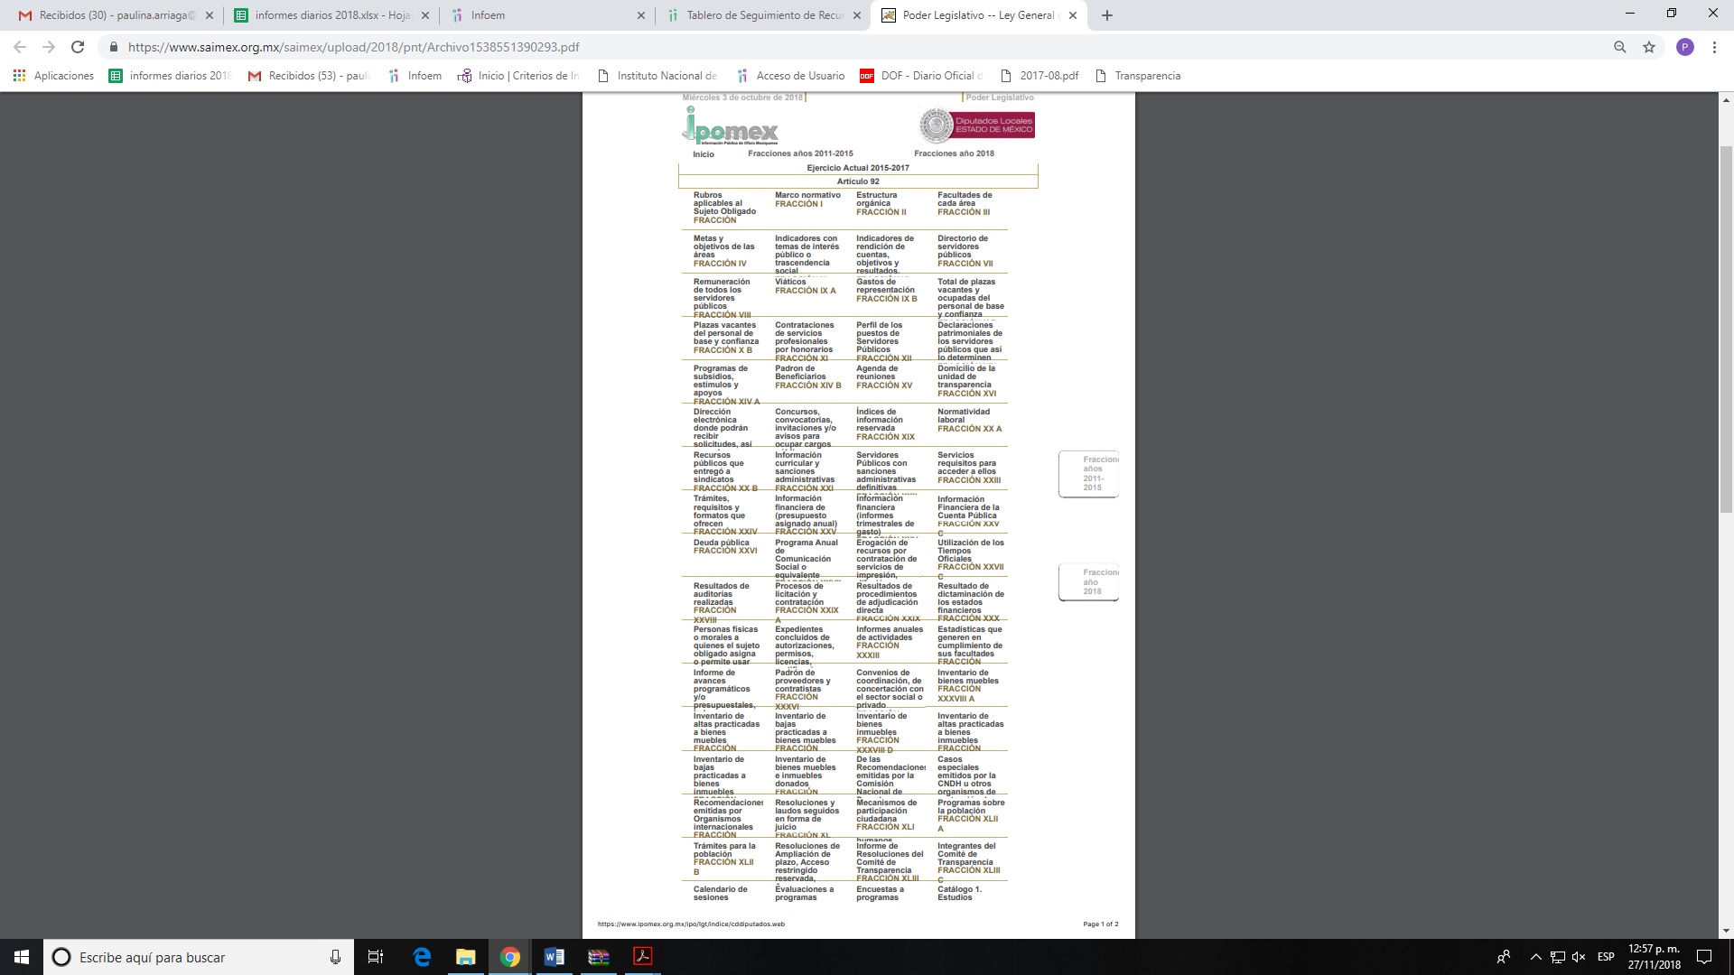
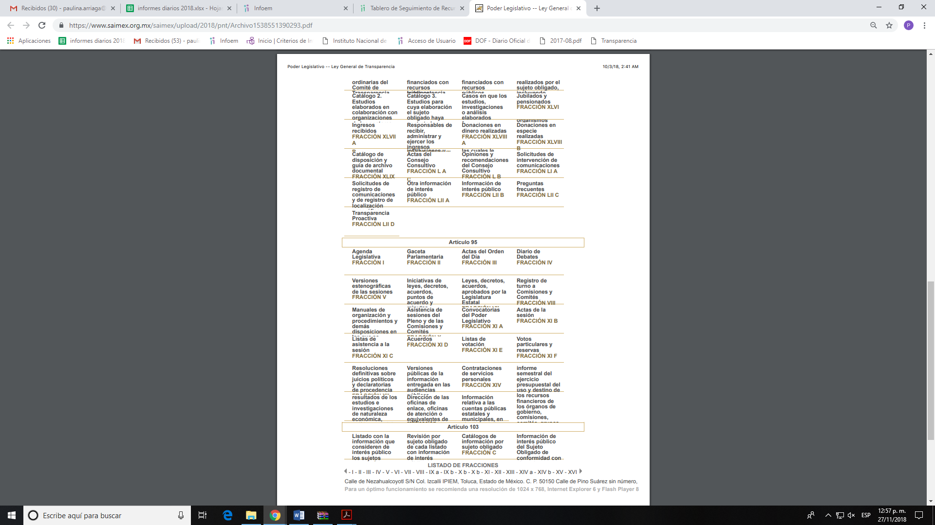
Modalidad de Entrega: A través del SAIMEX y vía correo electrónico.
II. En cumplimiento al artículo 162 de la Ley de Transparencia y Acceso a la Información Pública del Estado de México y Municipios, el cinco de octubre de dos mil dieciocho, la Titular de la Unidad de Transparencia del SUJETO OBLIGADO turnó la solicitud de información al Servidor Público Habilitado que consideró competente, a efecto de que realizara la búsqueda y localización de la información, tal como se desprende en la siguiente imagen:
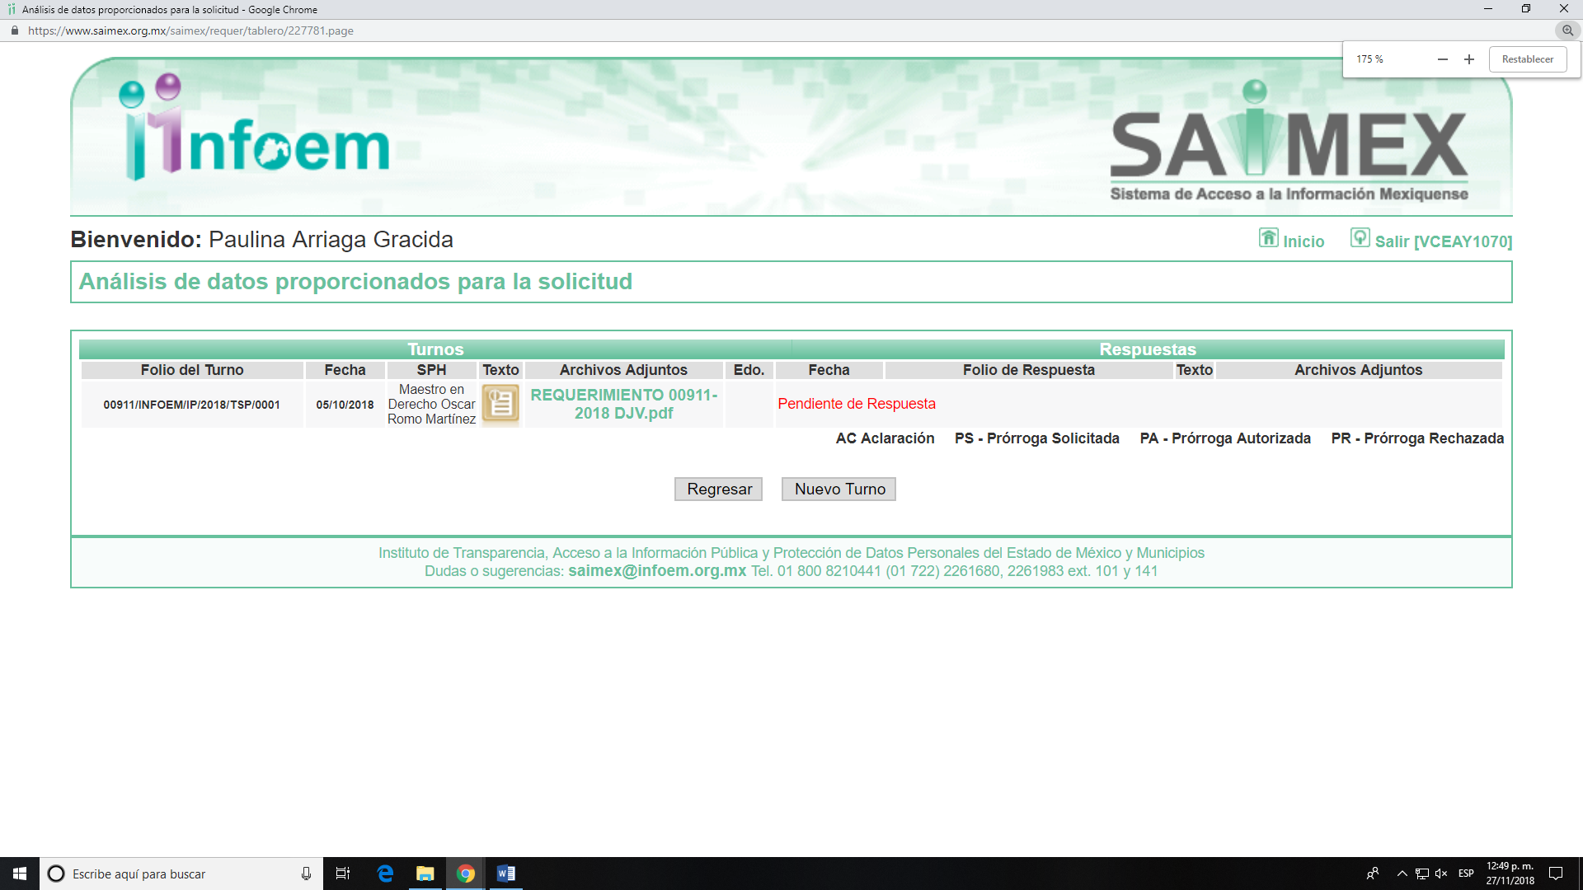
III. De las constancias que obran en el expediente electrónico, se advierte que en fecha diecisiete de octubre de dos mil dieciocho, EL SUJETO OBLIGADO dio respuesta a la solicitud de acceso a la información pública requerida por EL RECURRENTE, en los términos siguientes:
“Metepec, México a 17 de Octubre de 2018
Nombre del solicitante: XXXXXX XXX XXXXXXXXX
Folio de la solicitud: 00911/INFOEM/IP/2018
En respuesta a la solicitud recibida, nos permitimos hacer de su conocimiento que con fundamento en el artículo 53, Fracciones: II, V y VI de la Ley de Transparencia y Acceso a la Información Pública del Estado de México y Municipios, le contestamos que:
Con fundamento en el artículo 53 fracción II de la Ley de Transparencia y Acceso a la Información Pública del Estado de México y Municipios, se adjunta la respuesta a su solicitud de información pública.
ATENTAMENTE
Mtra. Diana Griselda Luna Tamariz” (Sic)
Cabe señalar, que EL SUJETO OBLIGADO adjuntó a la respuesta el archivo electrónico denominado RESPUESTA 911-2018.zip, de cuya imagen se advierte que el contenido es el siguiente:

Por la relevancia, resulta trascendente insertar el contenido de los archivos intitulados RESPUESTA 911-2018 DJV.pdf y RESPUESTA 911-2018 U.T.pdf, siendo el siguiente:

RESPUESTA 911-2018 DJV.pdf
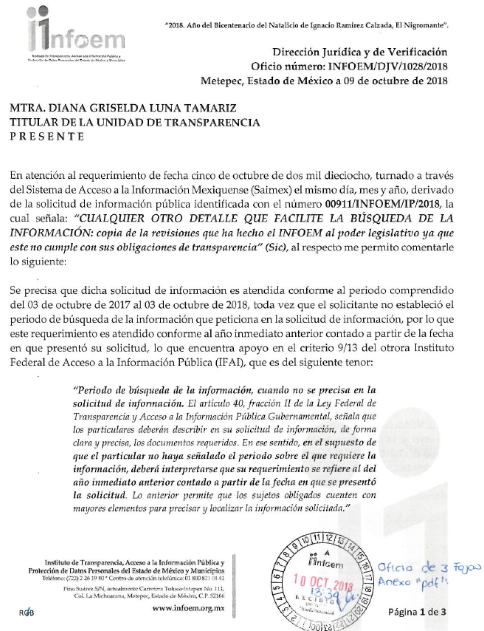
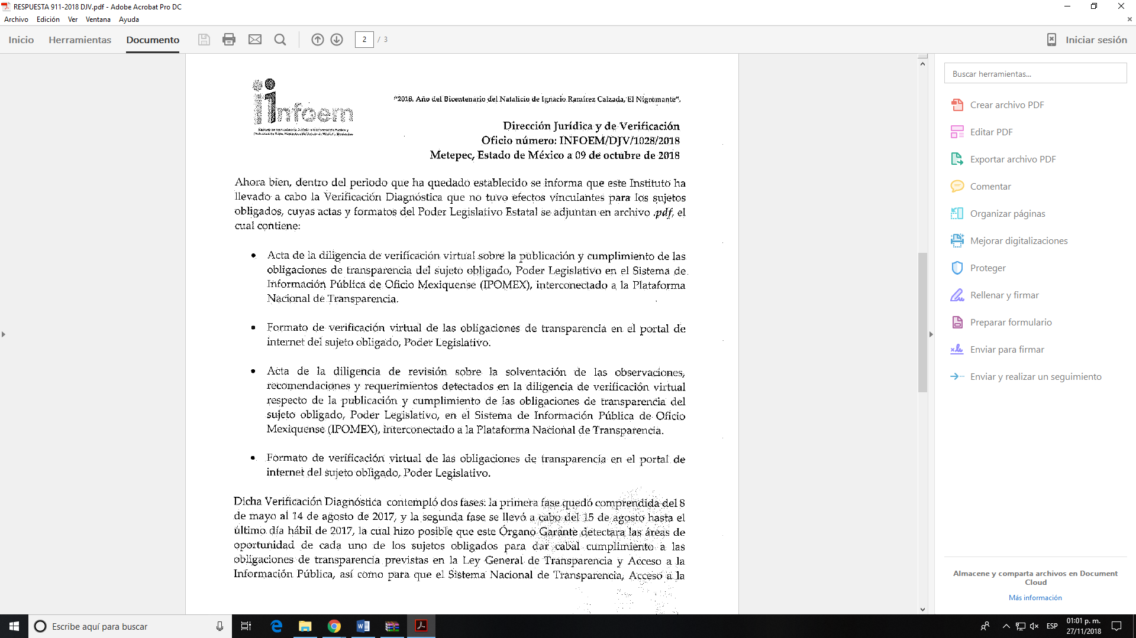
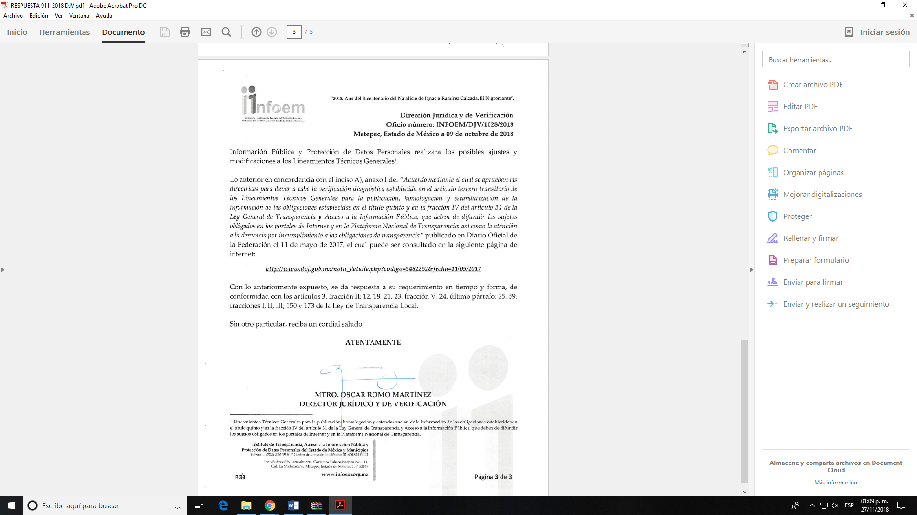
RESPUESTA 911-2018 U.T.pdf
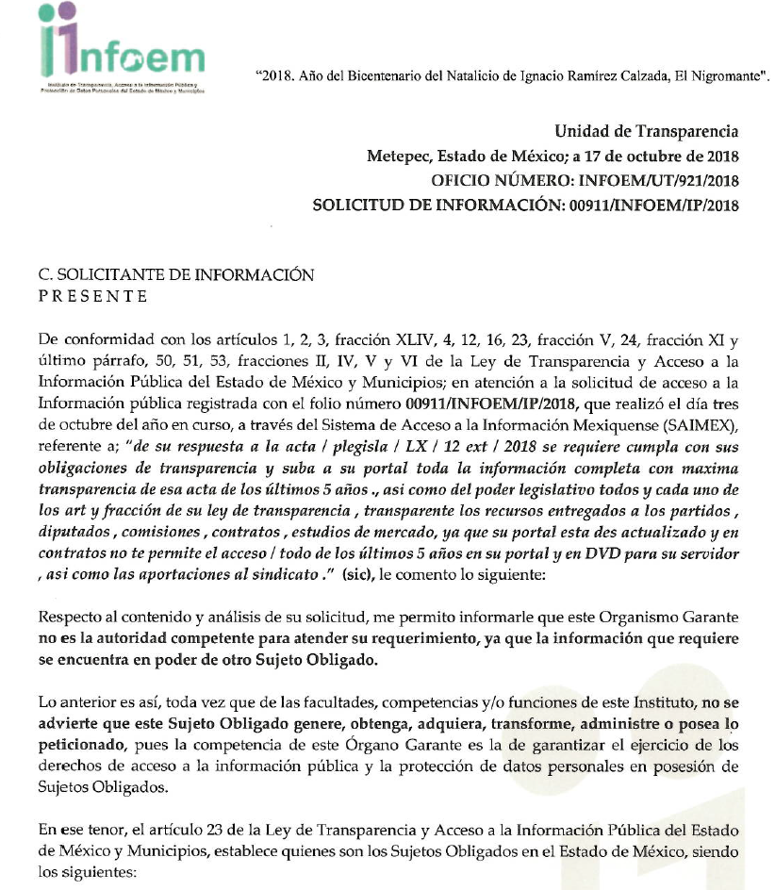
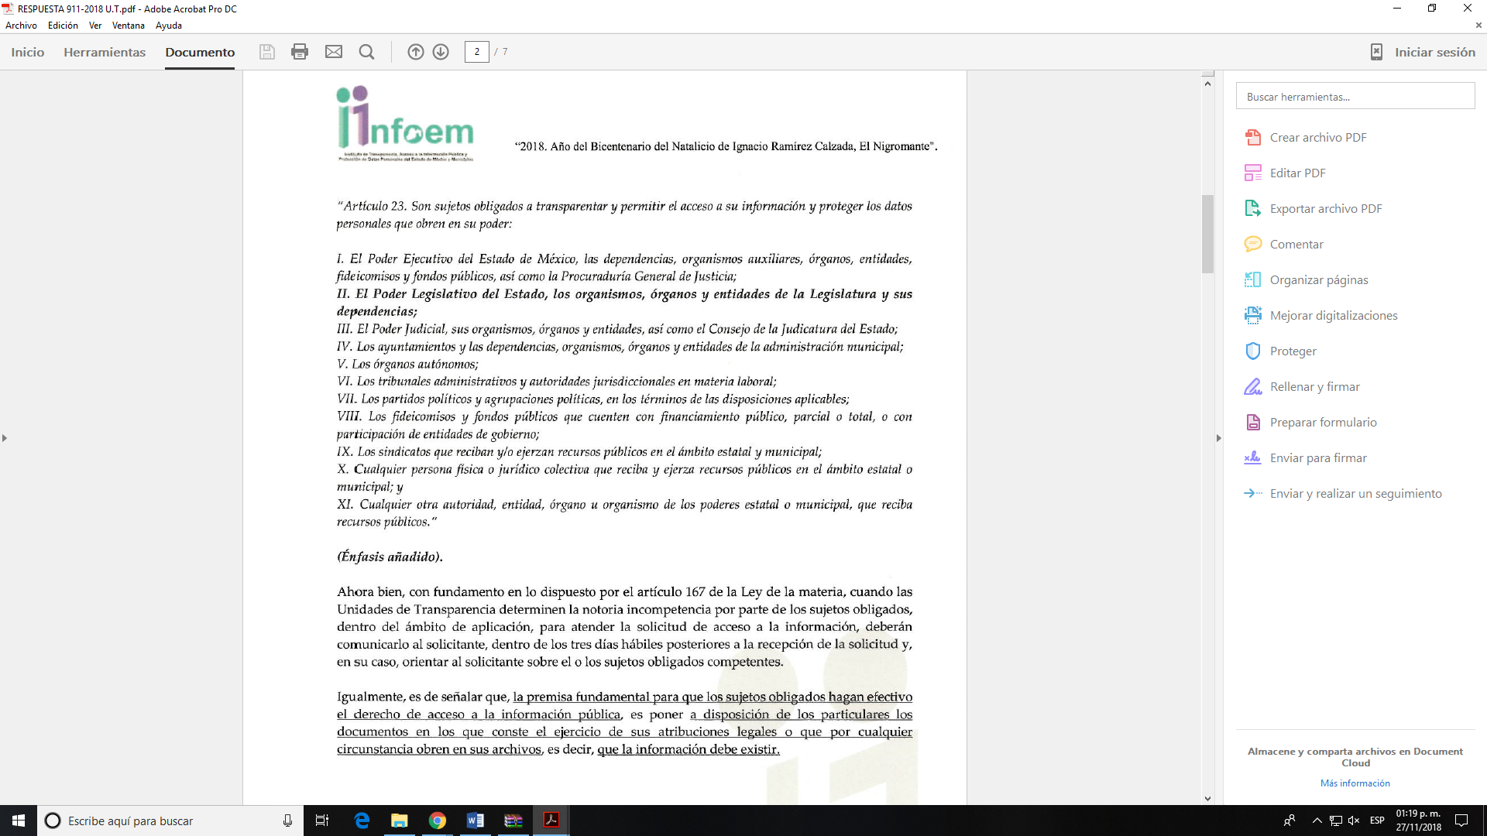
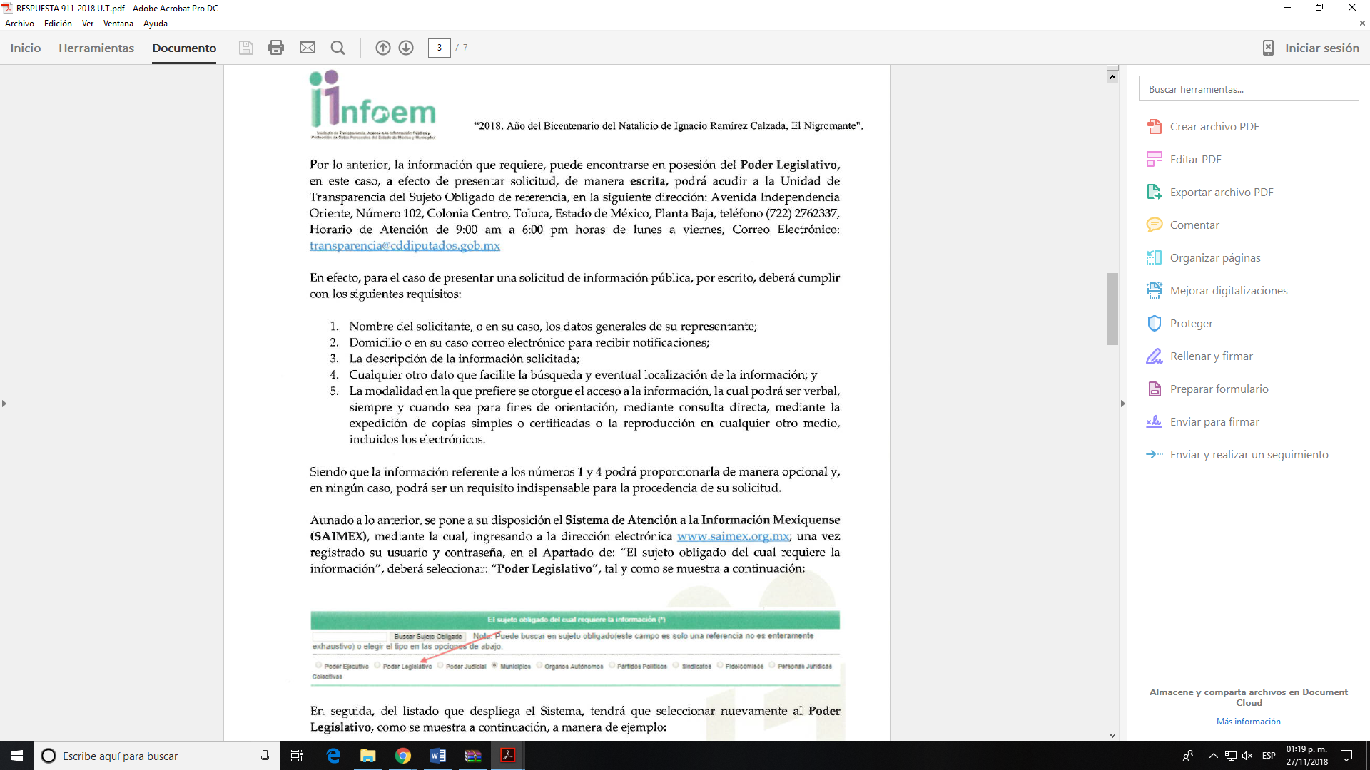
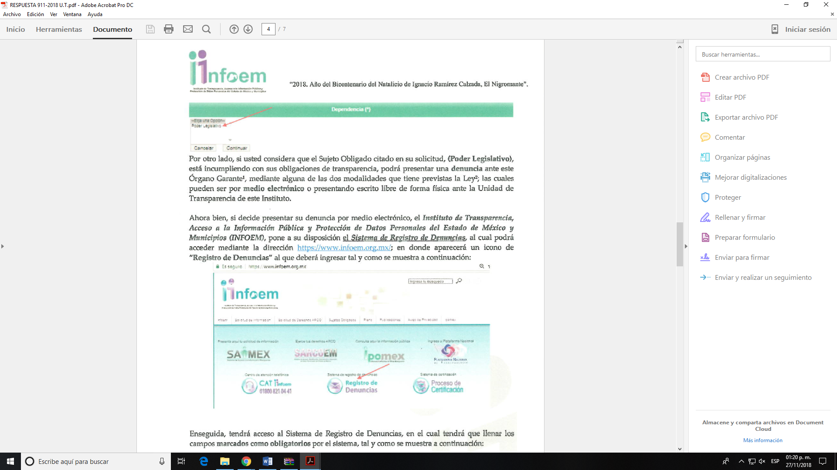
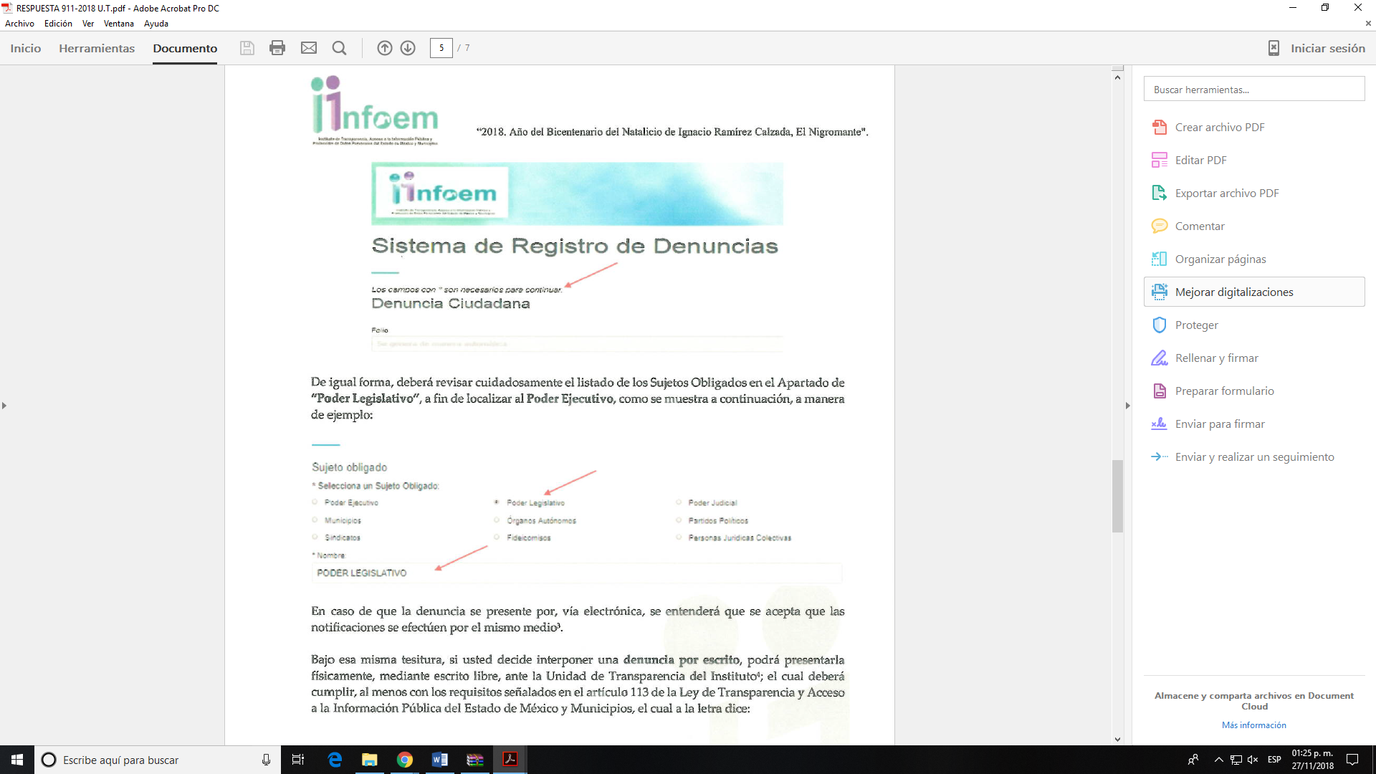
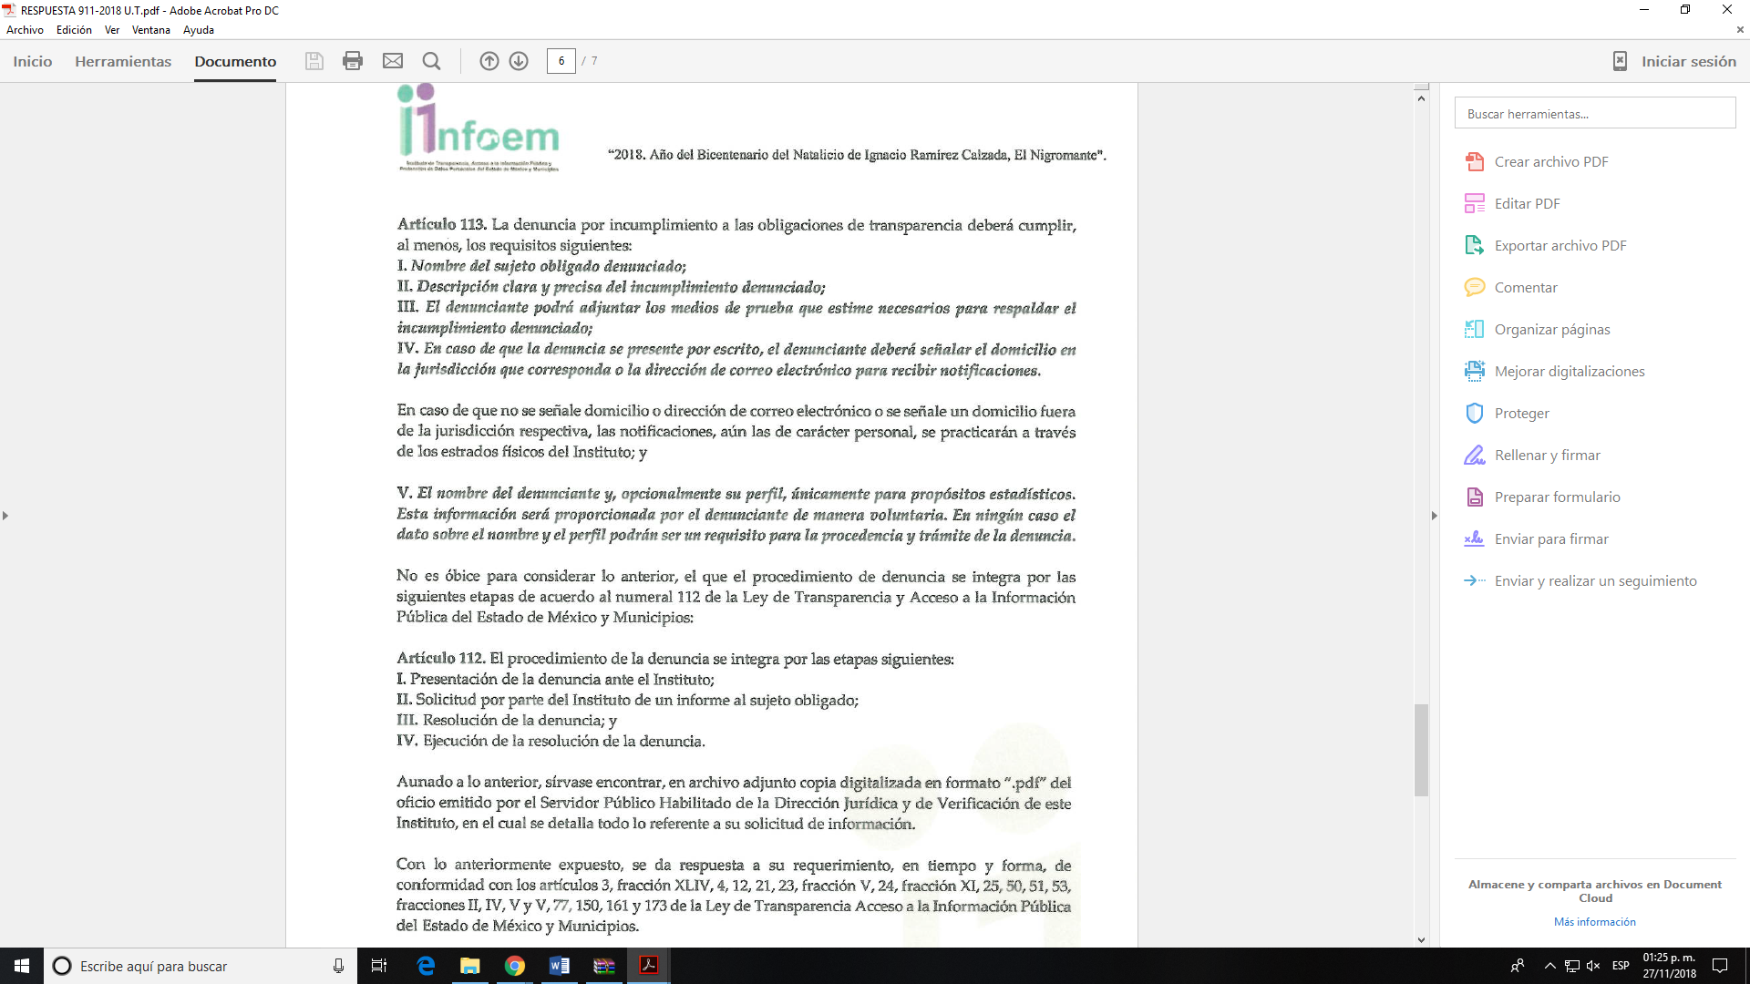
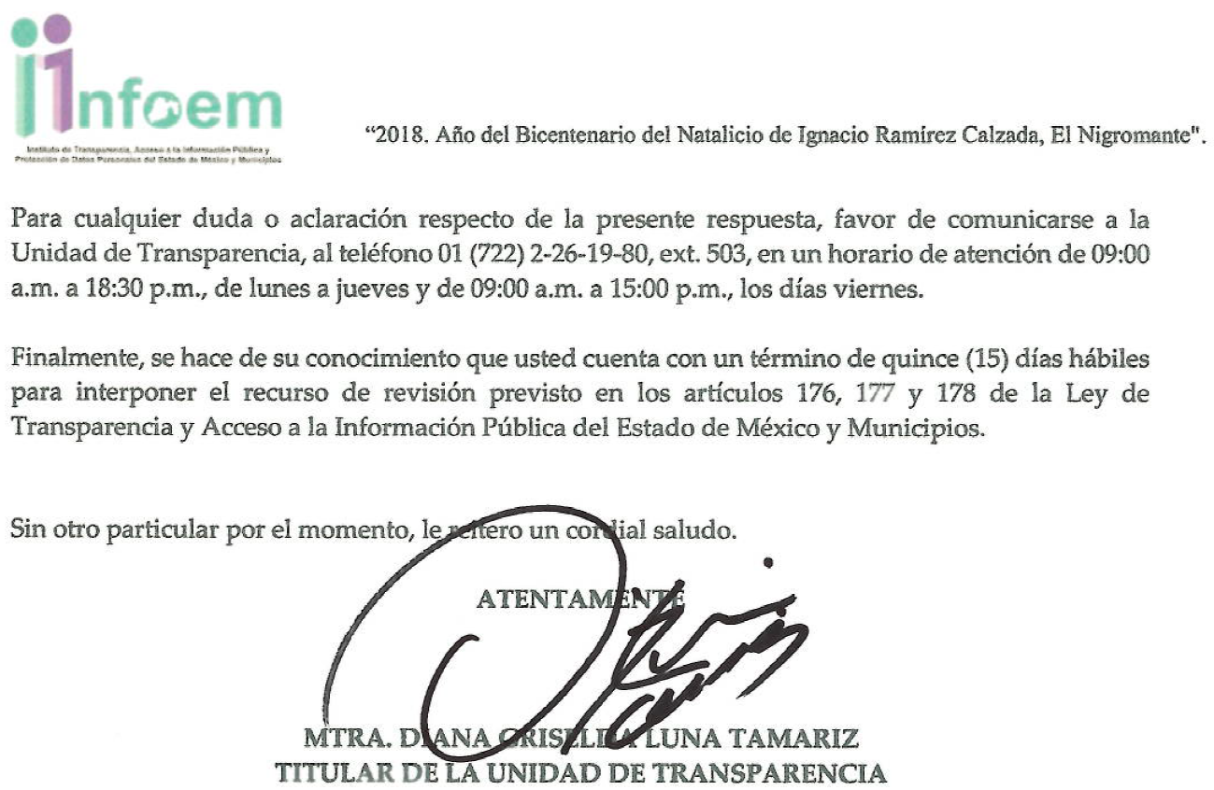
IV. Inconforme con la respuesta, el dieciocho de octubre de dos mil dieciocho, EL RECURRENTE interpuso recurso de revisión, el cual fue registrado en el SAIMEX y se le asignó el número de expediente 04007/INFOEM/IP/RR/2018, en el que expresó como acto impugnado:
“la información del poder judicial o legislativo evidentemente no cumple con sus obligaciones de transparencia y menos aun el de la secretaria de finanzas por ende esta en el INFOEM tomar las medidas al respecto a bien del estado .” (Sic)
Asimismo, EL RECURRENTE manifestó como razones o motivos de la inconformidad:
“respuesta no soportada “(Sic)
V. El dieciocho de octubre de dos mil dieciocho, el recurso de que se trata se envió electrónicamente al Instituto de Transparencia, Acceso a la Información Pública y Protección de Datos Personales del Estado de México y Municipios y con fundamento en el artículo 185, fracción I de la Ley de Transparencia y Acceso a la Información Pública del Estado de México y Municipios, se turnó, a través del SAIMEX, a la Comisionada EVA ABAID YAPUR, a efecto de que decretara su admisión o desechamiento.
VI. El veinticuatro de octubre de dos mil dieciocho, atento a lo dispuesto en el artículo 185, fracciones I, II y IV de la Ley de Transparencia y Acceso a la Información Pública del Estado de México y Municipios, se acordó la admisión a trámite del referido recurso de revisión, así como la integración del expediente respectivo, mismo que se puso a disposición de las partes, para que, de considerarlo conveniente, en el plazo máximo de siete días hábiles, EL RECURRENTE realizara manifestaciones y alegatos, así como ofreciera las pruebas que a su derecho conviniera y, en el caso del SUJETO OBLIGADO exhibiera el Informe Justificado.
VII. De las constancias que obran en el SAIMEX, se advierte que EL SUJETO OBLIGADO el cinco de noviembre de dos mil dieciocho, rindió su Informe Justificado.
Cabe señalar, que en razón de que el Informe Justificado presentado por EL SUJETO OBLIGADO se encontró en el supuesto establecido en la fracción III del artículo 185 de la Ley de Transparencia y Acceso a la Información Pública del Estado de México y Municipios, fue puesto a disposición del particular a efecto de que manifestara lo que a su derecho correspondiera, el seis de noviembre de dos mil dieciocho, así como que se omite su inserción al ser del conocimiento de las partes, además de que será motivo de análisis en el desarrollo de la presente resolución.
Por su parte, EL RECURRENTE el seis de noviembre de dos mil dieciocho, presentó las manifestaciones y alegatos, y ofreció los medios de prueba que a su derecho convino, omitiendo su inserción al ser del conocimiento de las partes.
Lo narrado en el presente resultando, se advierte en la imagen siguiente:
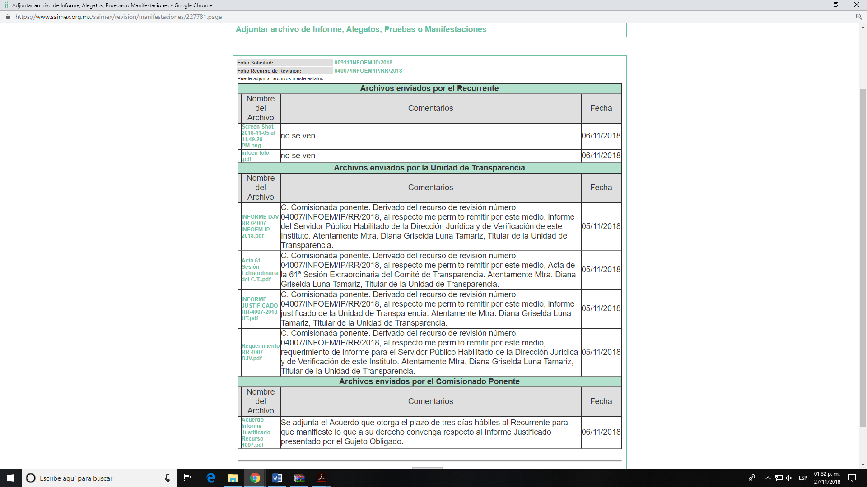
VIII. Transcurrido el plazo señalado en el resultando anterior y, una vez analizado el estado procesal que guardaba el expediente, el doce de noviembre de dos mil dieciocho, la Comisionada Ponente acordó el cierre de instrucción, así como la remisión del mismo a efecto de ser resuelto, de conformidad con lo establecido en el artículo 185, fracciones VI y VIII de la Ley de Transparencia y Acceso a la Información Pública del Estado de México y Municipios; y
CONSIDERANDO
PRIMERO. Competencia. Este Instituto de Transparencia, Acceso a la Información Pública y Protección de Datos Personales del Estado de México y Municipios, es competente para conocer y resolver el presente recurso, conforme a lo dispuesto en los artículos 6, Apartado A de la Constitución Política de los Estados Unidos Mexicanos; 5, párrafos vigésimo, vigésimo primero y vigésimo segundo, fracciones IV y V de la Constitución Política del Estado Libre y Soberano de México; 2, fracción II, 13, 29, 36, fracciones I y II, 176, 178, 179, 181, párrafo tercero y 185 de la Ley de Transparencia y Acceso a la Información Pública del Estado de México y Municipios; y 9, fracciones I y XXIV y 11 del Reglamento Interior del Instituto de Transparencia, Acceso a la Información Pública y Protección de Datos Personales del Estado de México y Municipios.
SEGUNDO. Interés. El recurso de revisión fue interpuesto por parte legítima en atención a que fue presentado por EL RECURRENTE, quien es la misma persona que formuló la solicitud de información pública al SUJETO OBLIGADO.
TERCERO. Oportunidad. El recurso de revisión fue interpuesto dentro del plazo de quince días hábiles contados a partir del día siguiente a aquel en que EL RECURRENTE tuvo conocimiento de la respuesta impugnada, tal y como lo prevé el artículo 178 de la Ley de Transparencia y Acceso a la Información Pública del Estado de México y Municipios, que establece:
“Artículo 178. El solicitante podrá interponer, por sí mismo o a través de su representante, de manera directa o por medios electrónicos, recurso de revisión ante el Instituto o ante la Unidad de Transparencia que haya conocido de la solicitud dentro de los quince días hábiles, siguientes a la fecha de la notificación de la respuesta.
A falta de respuesta del sujeto obligado, dentro de los plazos establecidos en esta Ley, a una solicitud de acceso a la información pública, el recurso podrá ser interpuesto en cualquier momento, acompañado con el documento que pruebe la fecha en que presentó la solicitud.
En el caso de que se interponga ante la Unidad de Transparencia, ésta deberá remitir el recurso de revisión al Instituto a más tardar al día siguiente de haberlo recibido.” (Sic)
En efecto, atendiendo a que EL SUJETO OBLIGADO notificó la respuesta a la solicitud de información pública el día diecisiete de octubre de dos mil dieciocho, el plazo de quince días hábiles que el artículo 178 de la ley de la materia otorga al RECURRENTE para presentar el recurso de revisión, transcurrió del dieciocho de octubre al ocho de noviembre de dos mil dieciocho, sin contemplar en el cómputo los días veinte, veintiuno, veintisiete y veintiocho de octubre, así como los días tres y cuatro de noviembre del año en curso por corresponder a sábados y domingos, y el día dos de noviembre de la presente anualidad, por suspensión de labores, de conformidad con el artículo 3, fracción X de la Ley de Transparencia y Acceso a la Información Pública del Estado de México y Municipios y en términos del Calendario Oficial de este Instituto, publicado en el Periódico Oficial del Estado Libre y Soberano de México “Gaceta del Gobierno”, el veinte de diciembre del año dos mil diecisiete.
CUARTO. Procedibilidad. Del análisis efectuado, se advierte que se acreditan todos y cada uno de los elementos formales exigidos por el artículo 180 de la Ley de Transparencia y Acceso a la Información Pública del Estado de México y Municipios, en atención a que fue presentado mediante el formato visible en el SAIMEX.
QUINTO. Análisis de las causales de sobreseimiento. Es así que, previa revisión del expediente electrónico formado en el SAIMEX por motivo de la solicitud de información y del recurso a que da origen, debemos recordar que EL RECURRENTE solicitó al SUJETO OBLIGADO lo siguiente:
“de su respuesta a la acta / plegisla / LX / 12 ext / 2018 se requiere cumpla con sus obligaciones de transparencia y suba a su portal toda la información completa con maxima transparencia de esa acta de los últimos 5 años ., asi como del poder legislativo todos y cada uno de los art y fracción de su ley de transparencia , transparente los recursos entregados a los partidos , diputados , comisiones , contratos , estudios de mercado, ya que su portal esta des actualizado y en contratos no te permite el acceso / todo de los últimos 5 años en su portal y en DVD para su servidor , asi como las aportaciones al sindicato .” (Sic)
Precisado lo anterior, y en respuesta a la referida solicitud, EL SUJETO OBLIGADO se pronunció al respecto y entregó la información señalada en el Resultando III y que se tienen por reproducidas como si a la letra se insertaren en el presente apartado.
Inconforme con dicha respuesta, EL RECURRENTE procedió a interponer el presente recurso de revisión, señalando como acto impugnado y como razones o motivos de inconformidad, lo referido en el Resultando IV, que se tienen por insertos en obvio de repeticiones innecesarias.
Siendo importante precisar que EL SUJETO OBLIGADO vía Informe Justificado ratificó que era incompetente para atender el requerimiento formulado, y le hizo del conocimiento del particular que la información requerida, pudiera encontrase en posesión del Poder Legislativo, y en aras de justificar la incompetencia referida y bajo el principio de máxima publicidad, adjuntó el acta número ACT/INFOEM/EXT/COMT/61ª/2018 de la Sexagésima Primera Sesión Extraordinaria del Comité de Transparencia de este Órgano garante, de fecha treinta de octubre del año en curso, en la cual el citado Comité de Transparencia, confirmó la incompetencia antes citada.
Así como que, EL RECURRENTE omitió realizar manifestaciones que a su derecho convinieran, así como tampoco se pronunció respecto del Informe Justificado, en el plazo legal previsto en el artículo 185, fracción III de la Ley de Transparencia y Acceso a la Información Pública del Estado de México y Municipios.

Es así que, este Órgano Colegiado advierte que en el caso se actualiza la causal de sobreseimiento prevista en la fracción III del artículo 192 de la Ley de Transparencia y Acceso a la Información Pública del Estado de México y Municipios, que a la letra dice:

“Artículo 192. El recurso será sobreseído, en todo o en parte, cuando una vez admitido, se actualicen alguno de los siguientes supuestos:
(…)
III. El sujeto obligado responsable del acto lo modifique o revoque de tal manera que el recurso de revisión quede sin materia;”

Luego, conforme a la transcripción que antecede conviene desglosar los elementos de la disposición enunciada, de manera tal que procede el sobreseimiento del recurso de revisión cuando EL SUJETO OBLIGADO modifique o revoque el acto impugnado, quedando el medio de impugnación sin efecto o materia.

1.- El sujeto obligado responsable,
2.- Acto,
3.- Que se modifique o revoque, y
4.- De tal manera que el medio de impugnación quede sin efecto o materia.

El primer elemento normativo, se actualiza ya que EL SUJETO OBLIGADO responsable, es el Instituto de Transparencia, Acceso a la Información Pública y Protección de Datos Personales del Estado de México y Municipios.

El segundo elemento normativo, es la existencia de un acto, en el caso en concreto que nos ocupa se actualiza con la existencia de la respuesta del SUJETO OBLIGADO.

Cabe destacar que, de la respuesta otorgada por EL SUJETO OBLIGADO, se desprende el precepto normativo en estudio, el cual se establece como “acto”, esto es así, pues las respuestas emitidas por los Sujetos Obligados son consideradas, (en el contexto que la propia Ley establece), como “actos”, sin los cuales no existiría certeza de la de información pública, porque precisamente la evidencia notoria y específica del actuar del SUJETO OBLIGADO se observa a través de sus actos que necesariamente ejecuta y ejerce al realizar sus atribuciones legalmente conferidas.

La naturaleza jurídica de los actos que emiten los Sujetos Obligados, está delimitada por la misma Ley de la materia, ya que, el hecho de emitir actos no previstos en el marco normativo que en transparencia rige su actuar, serían ilegales de estricto derecho, por lo que los “actos” a que se refiere esta fracción están contenidos en el siguiente artículo:

“Artículo 53. Las Unidades de Transparencia tendrán las siguientes funciones:
I. Recabar, difundir y actualizar la información relativa a las obligaciones de transparencia comunes y específicas a la que se refiere la Ley General, esta Ley, la que determine el Instituto y las demás disposiciones de la materia, así como propiciar que las áreas la actualicen periódicamente conforme a la normatividad aplicable;
II. Recibir, tramitar y dar respuesta a las solicitudes de acceso a la información;
III. Auxiliar a los particulares en la elaboración de solicitudes de acceso a la información y, en su caso, orientarlos sobre los sujetos obligados competentes conforme a la normatividad aplicable;
IV. Realizar, con efectividad, los trámites internos necesarios para la atención de las solicitudes de acceso a la información;
V. Entregar, en su caso, a los particulares la información solicitada;
VI. Efectuar las notificaciones a los solicitantes;
VII. Proponer al Comité de Transparencia, los procedimientos internos que aseguren la mayor eficiencia en la gestión de las solicitudes de acceso a la información, conforme a la normatividad aplicable;
VIII. Proponer a quien preside el Comité de Transparencia, personal habilitado que sea necesario para recibir y dar trámite a las solicitudes de acceso a la información;
IX. Llevar un registro de las solicitudes de acceso a la información, sus respuestas, resultados, costos de reproducción y envío, resolución a los recursos de revisión que se hayan emitido en contra de sus respuestas y del cumplimiento de las mismas;
X. Presentar ante el Comité, el proyecto de clasificación de información;
XI. Promover e implementar políticas de transparencia proactiva procurando su accesibilidad;
XII. Fomentar la transparencia y accesibilidad al interior del sujeto obligado;
XIII. Hacer del conocimiento de la instancia competente la probable responsabilidad por el incumplimiento de las obligaciones previstas en la presente Ley; y
XIV. Las demás que resulten necesarias para facilitar el acceso a la información y aquellas que se desprenden de la presente Ley y demás disposiciones jurídicas aplicables.”

Es decir, la impugnación del RECURRENTE debe ser sobre la emisión de un “Acto” contenido en la misma Ley o la omisión en la emisión de éste, lo que en el presente caso se actualiza con la respuesta dada por EL SUJETO OBLIGADO.

Luego, el segundo elemento se actualiza al haber existido una respuesta; ahora bien, por cuanto hace al tercer elemento normativo, es en esencia una condicional, consistente en que la dependencia o entidad responsable del acto o resolución impugnada la modifique o revoque; en cuanto hace a la modificación, ocurre cuando quien emitió su respuesta (acto o resolución), con posterioridad cambia la información proporcionada en un principio, cuyos resultados no dejan sin efectos la respuesta dada, sino que tiene por objeto añadir, suprimir, o sustituir datos, lo cual puede ser de forma parcial.

Por cuanto hace a la modificación, éste se actualiza en virtud de su respuesta y posteriormente emite otra en su lugar dejando sin efecto lo que en un principio respondió, esto es mediante el Informe Justificado.

En ese tenor, un acto impugnado queda sin efectos, cuando aun existiendo jurídicamente (esto es, que no se ha revocado) ya no genera ninguna consecuencia legal.

En tanto que, un acto impugnado queda sin materia, cuando ha sido satisfecha la pretensión de lo pedido o exigido por EL RECURRENTE de manera que EL SUJETO OBLIGADO entrega una respuesta que aunque sea posterior a los términos previstos en la ley citada.

Bajo esas consideraciones, se afirma que en el recurso de revisión sujeto a estudio se actualiza la hipótesis jurídica citada en el cuarto elemento, toda vez que quedó probado que, EL SUJETO OBLIGADO mediante un acto posterior a su respuesta, le remitió el Acta respectiva en la que se confirmó la incompetencia del SUJETO OBLIGADO, y cuyo contenido medular es el siguiente:

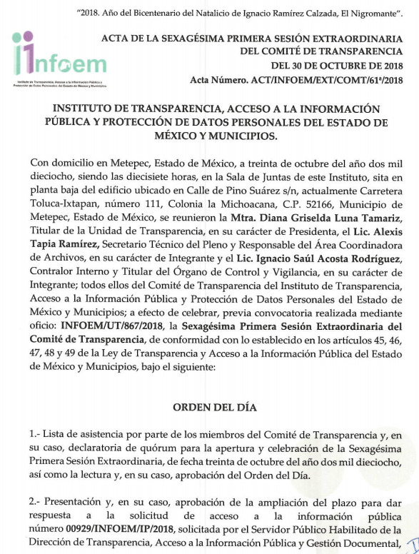
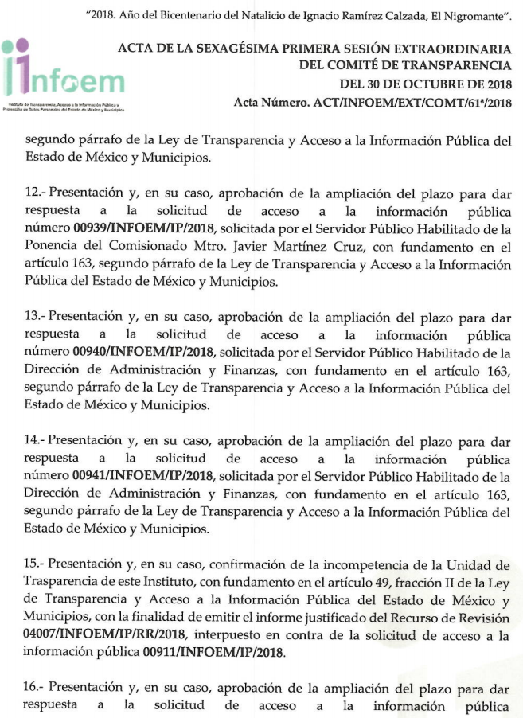
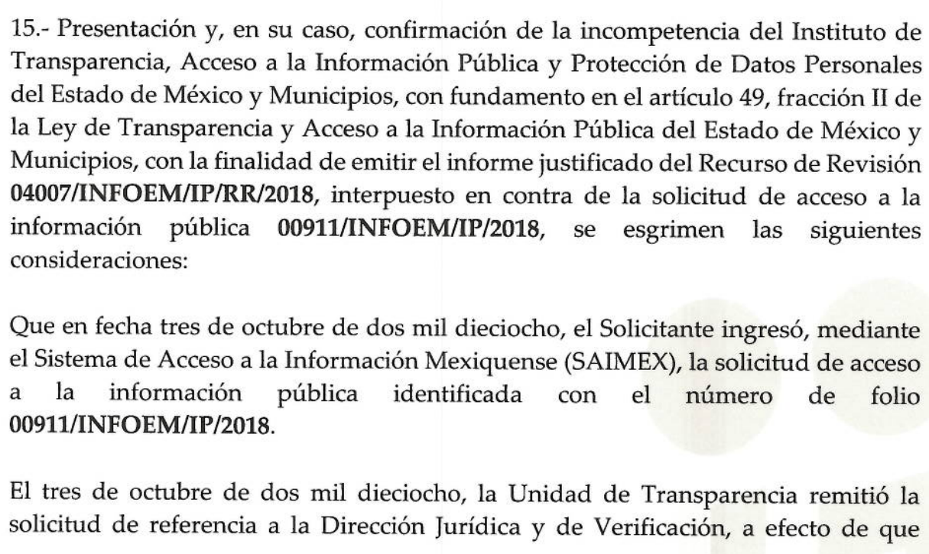
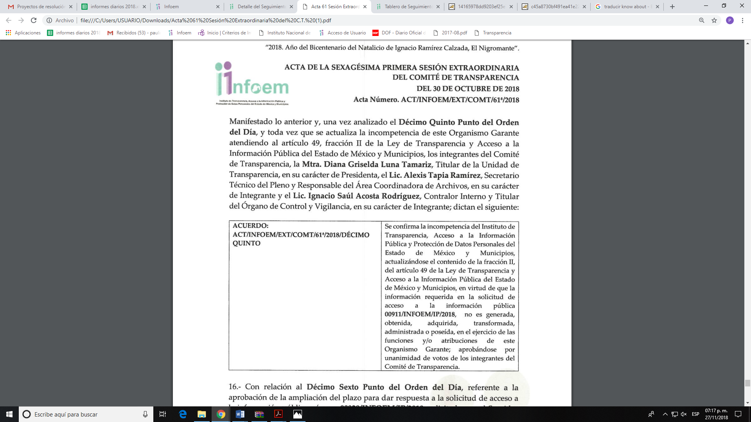
Es de esta forma, que mediante el Informe Justificado EL SUJETO OBLIGADO modificó su respuesta, ya que primeramente le señaló que era incompetente, y posteriormente le remitió el acta que sustenta dicha incompetencia.
Es así que como se advierte de autos, EL SUJETO OBLIGADO señaló como respuesta que era incompetente para proporcionar la información solicitada, también lo es que dicha respuesta remitida, en un primer momento no cumplió con la establecido en el artículo 167 de la Ley de Transparencia y Acceso a la Información Pública, que indica que cuando EL SUJETO OBLIGADO sea incompetente para dar contestación a la solicitud de información deberá notificar al particular y orientarlo con el Sujeto Obligado competente dentro de los tres días hábiles posteriores a la recepción de la solicitud, así como, que dicha incompetencia tiene que ser aprobada por el Comité de Transparencia del SUJETO OBLIGADO en términos del artículo 49, fracción II de la Ley de Transparencia y Acceso a la Información Pública del Estado de México y Municipios, que literalmente señala:
“Artículo 49. Los Comités de Transparencia tendrán las siguientes atribuciones:
II. Confirmar, modificar o revocar las determinaciones que en materia de ampliación del plazo de respuesta, clasificación de la información y declaración de inexistencia o de incompetencia realicen los titulares de las áreas de los sujetos obligados;”
En efecto, en el caso de considerar EL SUJETO OBLIGADO que era incompetente debió de haberlo hecho del conocimiento del particular dentro de los tres días hábiles posteriores a la recepción de la solicitud, y si tenemos que la solicitud en el presente asunto se ingresó vía SAIMEX el tres de octubre del año en curso, EL SUJETO OBLIGADO debió de notificarle la citada incompetencia en el período comprendido del cuatro al ocho de octubre del año en curso, empero í, le notificó la incompetencia el día diecisiete de octubre de la misma anualidad, tal y como se advierte de la fecha de recepción de respuesta.
Por lo que, conforme al numeral 49, fracción II de la multicitada Ley de Transparencia Local; es competencia del Comité de Transparencia, confirma, modificar y en su caso, revocar la citada incompetencia, y toda vez, que en el presente asunto, vía Informe Justificado EL SUJETO OBLIGADO remite el acta en la sustenta la incompetencia declarada, a criterio de esta Autoridad, es suficiente para considerar que el asunto en cuestión queda sin materia, al actualizarse el numeral 92, fracción III de la Ley de Transparencia, antes citado e invocado.
En ese contexto, debe señalarse que el argumento vertido por EL SUJETO OBLIGADO constituye una expresión en sentido negativo; puesto que refirió, que no cuenta con la información requerida en la solicitud de mérito, lo cual constituye un hecho negativo. Así, si se considera el hecho negativo, es obvio que éste no puede fácticamente obrar en los archivos del SUJETO OBLIGADO, ya que no puede probarse por ser lógica y materialmente imposible, en razón de que al no haber generado dicha información, no la posee, no administra, y no cuenta con la misma.

Asimismo, no se trata de un caso por el cual la negación del hecho implique la afirmación del mismo, simplemente se está ante una notoria y evidente inexistencia fáctica de la información solicitada.

Así, y de conformidad con lo establecido en el artículo 12 de la Ley de Transparencia y Acceso a la Información Pública del Estado de México y Municipios el Sujeto Obligado sólo proporcionará la información que se les requiera y que obre en sus archivos, lo que a contrario sensu significa que no se está obligado a proporcionar lo que no obre en los mismos; destacando entonces que el Pleno de este Organismo Garante, ha sostenido que ante la presencia de un hecho negativo, resultaría innecesaria una declaratoria de inexistencia en términos de los artículos 19, 169 y 170 de la Ley de Transparencia y Acceso a la Información Pública del Estado de México y Municipios, y ante un hecho negativo resultan aplicables la siguiente tesis:

“HECHOS NEGATIVOS, NO SON SUSCEPTIBLES DE DEMOSTRACIÓN.
Tratándose de un hecho negativo, el Juez no tiene por qué invocar prueba alguna de la que se desprenda, ya que es bien sabido que esta clase de hechos no son susceptibles de demostración.
Amparo en revisión 2022/61. José García Florín (Menor). 9 de octubre de 1961. Cinco votos. Ponente: José Rivera Pérez Campos.”

De igual forma es aplicable el criterio 7/2017, emitido en la Segunda Época por el Instituto Nacional de Transparencia, Acceso a la Información y Protección de Datos Personales, el cual señala lo siguiente:

“Casos en los que no es necesario que el Comité de Transparencia confirme formalmente la inexistencia de la información. La Ley General de Transparencia y Acceso a la Información Pública y la Ley Federal de Transparencia y Acceso a la Información Pública establecen el procedimiento que deben seguir los sujetos obligados cuando la información solicitada no se encuentre en sus archivos; el cual implica, entre otras cosas, que el Comité de Transparencia confirme la inexistencia manifestada por las áreas competentes que hubiesen realizado la búsqueda de la información. No obstante lo anterior, en aquellos casos en que no se advierta obligación alguna de los sujetos obligados para contar con la información, derivado del análisis a la normativa aplicable a la materia de la solicitud; y además no se tengan elementos de convicción que permitan suponer que ésta debe obrar en sus archivos, no será necesario que el Comité de Transparencia emita una resolución que confirme la inexistencia de la información.
Resoluciones:
• RRA 2959/16. Secretaría de Gobernación. 23 de noviembre de 2016. Por unanimidad. Comisionado Ponente Rosendoevgueni Monterrey Chepov.
• RRA 3186/16. Petróleos Mexicanos. 13 de diciembre de 2016. Por unanimidad. Comisionado Ponente Francisco Javier Acuña Llamas.
• RRA 4216/16. Cámara de Diputados. 05 de enero de 2017. Por unanimidad. Comisionada Ponente Areli Cano Guadiana.”

De esta forma, se privilegia el principio de simplicidad y rapidez que rigen las actuaciones de la Autoridades en materia de acceso a la información pública, consagradas en la Ley de Transparencia y Acceso a la Información Pública del Estado de México y Municipios, en sus artículos 2, 150 y 173, que señalan:

Artículo 2. Son objetivos de esta Ley:
I. Establecer la competencia, operación y funcionamiento del Instituto, en materia de transparencia y acceso a la información;
II. Proveer lo necesario para garantizar a toda persona el derecho de acceso a la información pública, a través de procedimientos sencillos, expeditos, oportunos y gratuitos, determinando las bases mínimas sobre las cuales se regirán los mismos;

Artículo 150. El procedimiento de acceso a la información es la garantía primaria del derecho en cuestión y se rige por los principios de simplicidad, rapidez gratuidad del procedimiento, auxilio y orientación a los particulares, así como atención adecuada a las personas con discapacidad y a los hablantes de lengua indígena con el objeto de otorgar la protección más amplia del derecho de las personas.

Artículo 173. Sin perjuicio de lo anteriormente establecido, el procedimiento de acceso a la información se rige por los siguientes principios:
I. Simplicidad y rapidez;
II. Gratuidad del procedimiento; y
III. Auxilio y orientación a los particulares.
En razón de lo anterior, y de conformidad con lo establecido en el artículo 12 párrafo segundo de la Ley de Transparencia y Acceso a la Información Pública del Estado de México y Municipios EL SUJETO OBLIGADO sólo proporcionará la información que obra en sus archivos, y como se desprendió del Informe Justificado, le justificó la incompetencia referida, tal y como ya quedó asentado en párrafos que anteceden.
Asimismo, es necesario hacer hincapié que de la lectura a la solicitud de información pública presentada por EL RECURRENTE se advierte que no requiere información que genere, posea o administre esta institución, sino que un Sujeto Obligado diverso al que se le presentó la solicitud de información, generé y cumpla con las obligaciones de transparencia, el cual no es el medio idóneo, toda vez, que el derecho de acceso a la información pública, se encamina primordialmente a permitir el acceso a datos, registros y todo tipo de información pública que conste en documentos, sea generada o se encuentre en posesión de las autoridades.
Por otro lado, este Instituto considera necesario dejar claro que, al haber existido un pronunciamiento por parte del SUJETO OBLIGADO, a fin de atender la solicitud planteada, no está facultado para pronunciarse sobre la veracidad de la información proporcionada, pues no existe precepto legal alguno en la Ley de la Materia que permita que, vía recurso de revisión, se pronuncie al respecto. Sirve de apoyo a lo anterior, por analogía el criterio 31-10 emitido por el entonces Instituto Federal de Acceso a la Información y Protección de Datos, ahora Instituto Nacional de Transparencia, Acceso a la Información y Protección de Datos Personales (INAI) que a la letra dice:
“El Instituto Federal de Acceso a la Información y Protección de Datos no cuenta con facultades para pronunciarse respecto de la veracidad de los documentos proporcionados por los sujetos obligados. El Instituto Federal de Acceso a la Información y Protección de Datos es un órgano de la Administración Pública Federal con autonomía operativa, presupuestaria y de decisión, encargado de promover y difundir el ejercicio del derecho de acceso a la información; resolver sobre la negativa de las solicitudes de acceso a la información; y proteger los datos personales en poder de las dependencias y entidades. Sin embargo, no está facultado para pronunciarse sobre la veracidad de la información proporcionada por las autoridades en respuesta a las solicitudes de información que les presentan los particulares, en virtud de que en los artículos 49 y 50 de la Ley Federal de Transparencia y Acceso a la Información Pública Gubernamental no se prevé una causal que permita al Instituto Federal de Acceso a la Información y Protección de Datos conocer, vía recurso revisión, al respecto.” (Sic)
De igual forma, es de señalar que los Sujetos Obligados sólo tienen el deber de proporcionar la información conforme fue generada, por lo tanto, no estarán obligados a procesarla, resumirla, efectuar cálculos o practicar investigaciones, es decir, no tiene el deber jurídico de adecuar la información que haya generado o posea, conforme a la solicitud planteada, por lo tanto, no está obligado a elaborar un documento “Ad hoc” para satisfacer la solicitud de información al grado de detalle pedido.
Lo anterior, tiene sustento en lo dispuesto por el artículo 12 ya referido de la Ley de Transparencia y Acceso a la Información Pública del Estado de México y Municipios, que establece:
“Artículo 12. Quienes generen, recopilen, administren, manejen, procesen, archiven o conserven información pública serán responsables de la misma en los términos de las disposiciones jurídicas aplicables.
Los sujetos obligados sólo proporcionarán la información pública que se les requiera y que obre en sus archivos y en el estado en que ésta se encuentre. La obligación de proporcionar información no comprende el procesamiento de la misma, ni el presentarla conforme al interés del solicitante; no estarán obligados a generarla, resumirla, efectuar cálculos o practicar investigaciones.” (Sic)
Como apoyo a lo asentado, es aplicable por analogía el Criterio 03-17, emitido por el Instituto Nacional de Transparencia, Acceso a la Información y Protección de Datos Personales, que dice:
“No existe obligación de elaborar documentos ad hoc para atender las solicitudes de acceso a la información. Los artículos 129 de la Ley General de Transparencia y Acceso a la Información Pública y 130, párrafo cuarto, de la Ley Federal de Transparencia y Acceso a la Información Pública, señalan que los sujetos obligados deberán otorgar acceso a los documentos que se encuentren en sus archivos o que estén obligados a documentar, de acuerdo con sus facultades, competencias o funciones, conforme a las características físicas de la información o del lugar donde se encuentre. Por lo anterior, los sujetos obligados deben garantizar el derecho de acceso a la información del particular, proporcionando la información con la que cuentan en el formato en que la misma obre en sus archivos; sin necesidad de elaborar documentos ad hoc para atender las solicitudes de información.
Resoluciones:
• RRA 0050/16. Instituto Nacional para la Evaluación de la Educación. 13 julio de 2016. Por unanimidad. Comisionado Ponente: Francisco Javier Acuña Llamas.
• RRA 0310/16. Instituto Nacional de Transparencia, Acceso a la Información y Protección de Datos Personales. 10 de agosto de 2016. Por unanimidad. Comisionada Ponente. Areli Cano Guadiana.
• RRA 1889/16. Secretaría de Hacienda y Crédito Público. 05 de octubre de 2016. Por unanimidad. Comisionada Ponente. Ximena Puente de la Mora.” (Sic)
Así como que, la respuesta otorgada mediante el Sistema del SAIMEX, es un acto administrativo que al ser realizado por un servidor público en ejercicio de sus funciones de derecho público, en términos del artículo 57 del Código de Procedimientos Administrativos del Estado de México, de aplicación supletoria a la Ley de Transparencia y Acceso a la Información Pública del Estado de México y Municipios, y con fundamento en sus artículos 18 y 195, dicho acto se presume legal, como se aprecia a continuación de la literalidad de los artículos citados:
“CÓDIGO DE PROCEDIMIENTOS ADMINISTRATIVOS DEL ESTADO DE MÉXICO
Artículo 57.- Son documentos públicos aquéllos cuya formulación está encomendada por ley, dentro de los límites de sus facultades, a las personas dotadas de fe pública y los expedidos por servidores públicos en el ejercicio de sus funciones. La calidad de públicos se demuestra por la existencia regular, sobre los documentos, de sellos, firmas u otros signos exteriores que, en su caso, prevengan las leyes, salvo prueba en contrario.
LEY DE TRANSPARENCIA Y ACCESO A LA INFORMACIÓN PÚBLICA DEL ESTADO DE MÉXICO Y MUNICIPIOS
Artículo 18. Los sujetos obligados deberán documentar todo acto que derive del ejercicio de sus facultades, competencias o funciones, considerando desde su origen la eventual publicidad y reutilización de la información que generen.
Artículo 195. En la tramitación del recurso de revisión se aplicarán supletoriamente las disposiciones contenidas en el Código de Procedimientos Administrativos del Estado de México.” (Sic)
Además, es de precisarse que de conformidad con lo establecido en el artículo 176 de la Ley de Transparencia y Acceso a la Información Pública del Estado de México y Municipios, el recurso de revisión es la garantía secundaria mediante la cual se pretende reparar cualquier posible afectación al derecho de acceso a la información pública de los particulares, en términos de la legislación aplicable, lo que no implica el análisis respecto de señalamientos sobre el incumplimiento de la normatividad en la materia, sobre la actualización de la información que conforma las obligaciones de transparencia comunes y específicas de los Sujetos Obligados, al no ser el medio legal correspondiente, para presentar quejas o denuncias en tal sentido. No obstante lo anterior, en términos de los ordinales 11, 112, 113 y diversos de la Ley de la materia, inmersos en el Capítulo VI, denominado Del Incumplimiento a las Obligaciones de Transparencia, se estipulan los mecanismos con los que los particulares cuentan a fin de salvaguardar el derecho de acceso a la información pública.
Lo que nos permite concluir que con la precisión realizada en el Informe Justificado, por el Servidor Público Habilitado competente, a criterio de este Órgano Garante; es suficiente para que se proceda al sobreseimiento del presente recurso, toda vez que quedó probado que EL SUJETO OBLIGADO mediante un acto posterior a su respuesta, como lo fue el Informe Justificado adicionó información con lo cual dejó sin materia el presente recurso, otorgando certeza jurídica para la parte ahora RECURRENTE.
Así, con fundamento en lo prescrito en los artículos 5, párrafos vigésimo, vigésimo primero y vigésimo segundo, fracciones IV y V de la Constitución Política del Estado Libre y Soberano de México; 2, fracción II, 9, 29, 36, fracciones I y II, 176, 178, 179, 181, 185, fracción I, 186 y 188 de la Ley de Transparencia y Acceso a la Información Pública del Estado de México y Municipios, este Pleno:
RESUELVE
PRIMERO. Se SOBRESEE el recurso de revisión número 04007/INFOEM/IP/RR/2018, porque al modificar la respuesta el recurso de revisión quedó sin materia en términos del Considerando QUINTO de la presente resolución.
SEGUNDO. Notifíquese la presente resolución al Titular de la Unidad de Transparencia del SUJETO OBLIGADO para su conocimiento.
TERCERO. Notifíquese al RECURRENTE la presente resolución.
CUARTO. Hágase del conocimiento del RECURRENTE que de conformidad con lo establecido en el artículo 196 de la Ley de Transparencia y Acceso a la Información Pública del Estado de México y Municipios, podrá impugnarla vía Juicio de Amparo en los términos de las leyes aplicables.
Se dejan a salvo los derechos del RECURRENTE, a efecto de que de considerarlo pertinente realice la solicitud de información ante el Sujeto Obligado correspondiente.
ASÍ LO RESUELVE, POR UNANIMIDAD DE VOTOS, EL PLENO DEL INSTITUTO DE TRANSPARENCIA, ACCESO A LA INFORMACIÓN PÚBLICA Y PROTECCIÓN DE DATOS PERSONALES DEL ESTADO DE MÉXICO Y MUNICIPIOS, CONFORMADO POR LOS COMISIONADOS ZULEMA MARTÍNEZ SÁNCHEZ; EVA ABAID YAPUR; JOSÉ GUADALUPE LUNA HERNÁNDEZ; JAVIER MARTÍNEZ CRUZ Y LUIS GUSTAVO PARRA NORIEGA; EN LA CUADRAGÉSIMA QUINTA SESIÓN ORDINARIA CELEBRADA EL SEIS DE DICIEMBRE DE DOS MIL DIECIOCHO, ANTE EL SECRETARIO TÉCNICO DEL PLENO, ALEXIS TAPIA RAMÍREZ.

Zulema Martínez Sánchez
Comisionada Presidenta
(RÚBRICA)

Eva Abaid Yapur  Comisionada  (RÚBRICA) | José Guadalupe Luna Hernández  Comisionado  (RÚBRICA)
Javier Martínez Cruz  Comisionado  (RÚBRICA) | Luis Gustavo Parra Noriega  Comisionado  (RÚBRICA)
Alexis Tapia Ramírez
Secretario Técnico del Pleno
(RÚBRICA)

Esta hoja corresponde a la resolución de seis de diciembre de dos mil dieciocho, emitida en el recurso de revisión número 04007/INFOEM/IP/RR/2018.
YSM/PAG

Artículo 111. Cualquier persona podrá denunciar ante el Instituto la falta de publicación de las obligaciones de transparencia previstas en la presente Ley y demás disposiciones jurídicas aplicables, en sus respectivos ámbitos de competencia. Las denuncias presentadas por los particulares podrán realizarse en cualquier momento, de conformidad con el procedimiento señalado en la presente Ley.

